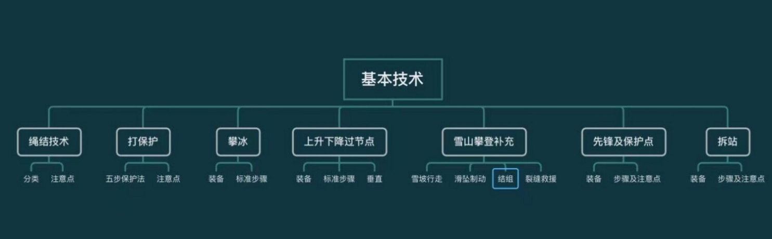

1. 绳结技术（高山探险P140）
2. 分类
3. 固定点绳结

8字节

布林结

蝴蝶结（1如果某段绳子出现问题，可以用这个绳结把破损部位隔离开

2在无安全带需要保护绳登，如红螺，西门龙涧，可以充当拉环）

双套结 （单手操作）

1. 连接绳子的绳结

渔人结

单结

水结

1. 下降绳结

抓结

意大利半扣（与双套对比记忆）

绳尾结

1. 收绳结

问题：所有绳结的应用场景

1. 注意点
2. 熟练掌握绳结，并清楚其原理，区别和使用场景。清楚其结构，老队员需要一眼能辨别绳结的正确与否。
3. 追求绳结的完美和漂亮，因为对应的是受力时的均匀，也方便自己识错。
4. 某些绳结需留够足够长的绳尾（绳子直径的5倍以上）某些绳结需要打防脱结。
5. 打保护（高山探险P151）
6. 五步保护法

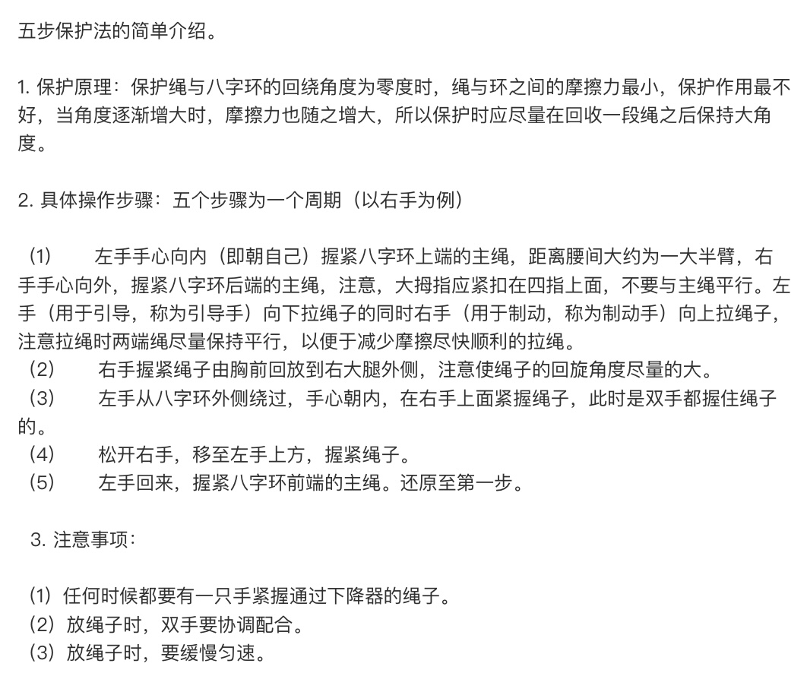

1. 注意点
2. 攀爬前，保护员与攀爬者互相检查装备，绳结。
3. 攀爬时不断沟通，如，我出发了，收紧，给绳，下降，落石，落冰
4. 保护员注意力应该集中在攀登者上，攀登者上升一步就要对应保护员五步保护法一整套流程

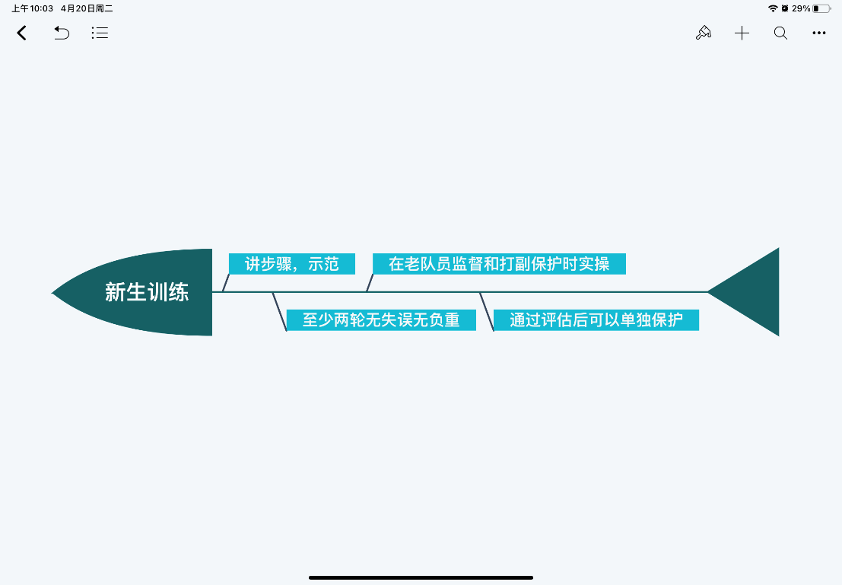

1. 攀冰（雪线之上：攀冰入门：垂直冰壁攀登）
2. 装备

安全带

头盔

高山靴

冰爪

冰镐

1. 标准步骤
2. 上升下降过节点
3. 装备

安全带

牛尾（一把主锁，一个上升器，一个登山扣）

主锁，八字环，主锁，抓结

1. 标准流程

上升

过节点

上升转下降

下降

下降过节点

1. 注意点

单手操作

锁门

1. 垂直的额外装备和注意点

脚环（扁带或长辅绳）

垂直训练的目的

1，练习完善绳结，上升下降操作技术2练习平衡能力3掉裂缝自己爬上来

1. 雪山攀登补充
2. 雪坡行走（高山探险P175）

雪山攀登时一般会有较长的接近徒步，山脚的碎石坡，因此在雪线之下穿高山靴不合理。在到达雪线时设立换鞋处（前进营地AC）也可以储存部分物资。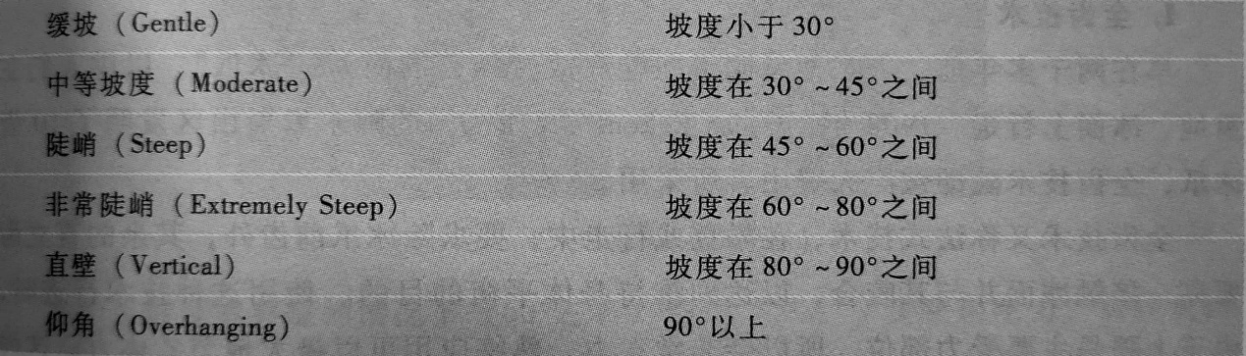

|  |  |  |
| --- | --- | --- |
|  | 上升 | 下降 |
| 0-30度 | 全齿技术 | 脚后跟跺 |
| 30-60度 | 混合式 | 脚后跟跺，蹲更低 |
| 60+ | 前齿技术 | 倒攀、滑下来 |

1. 滑坠制动

滑坠制动是在危险发生后的最重要的补救措施，大多数情况滑坠都发生在结组时不但关系着自己的生命，也关系到全队的性命。熟练掌握滑坠制动的方式方法，

冷静面对危险，才能在真正遇到时不止会喊傻逼。

行走镐：握持方式，冰镐腕套。

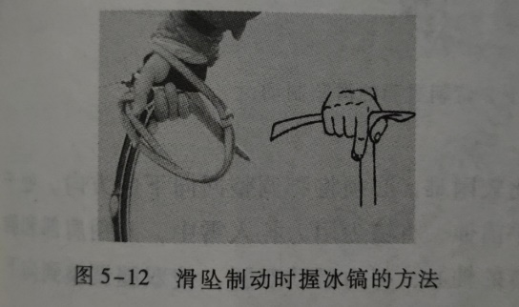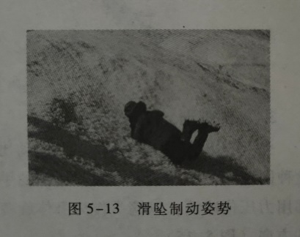

一般雪坡，冰坡

（头上脚下，面坡；头下脚上，面坡；头上脚下，背坡；头下脚上，背坡）

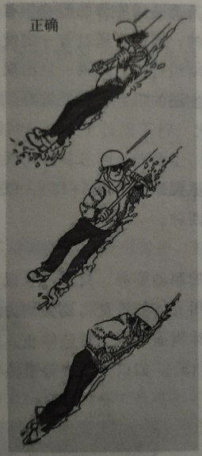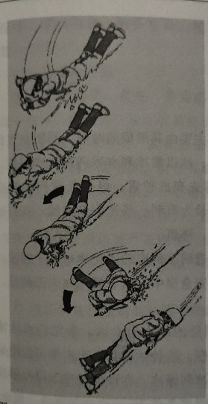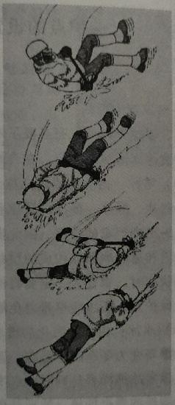

制动时将镐双手握于胸前，镐头垂直对准冰面，用身体的重量将镐头压入冰雪中，冰镐铲头应靠近肩窝，双腿分开，膝盖顶住冰面，翘起双脚，直到滑坠停止

1. 结组及过裂缝（雪线之上：结组攀登，结组前进，结组行进）

应用场景：山脊，裂缝区，易滑坠硬雪坡（坡度不大于35）

不适用于：亮冰面，雪崩区，陡峭冰壁。

装备：安全带，结组绳：8—9mm，50—60m的双绳，主锁

规模：正规60m的双绳，理论上结组人数不应该大于6人。一般人与人间距在9—11m较为合适。（人之间间距越短，反应时间越少，但攀登效率越高。绳越长，冲坠强度越大，但在通过裂缝时更便利）

绳队：两人之间的绳子应该保持一定的紧绷，不拖地，不受力。一个绳队的成员应该在体能，攀登速度，技术上尽量接近。6个高手应该拆成两个3人队，6个新手应该保持6人队更稳妥。

首末队员：首位应选择技术能力较好但会控制速度的队员，末尾应该选择体能更充沛，有丰富经验的队员。

具体操作：首末队员打八字在主环上，多余绳子盘绳后斜挎于肩，打单结后连在安全带上。其余队员打蝴蝶结，用主锁连接自己与结组绳。行进时由每个绳队队长发出口令，控制队伍的行进，休息。每个队员遇见危险或需要休息时，也要发出口令让绳队所有队员听见。行进间手握绳子，感受行进变化做出调整。

过裂缝：每个队员（包括首末队员）通过裂缝时，至少需要两个人做好制动准备，及时收绳送绳。过裂缝者及保护者通过口令交流，及时调整，保持效率，保持安全。

1. 长距离下降
2. 裂缝救援
3. 先锋及保护点

对于社团而言，大量新生如果想要入门攀岩，攀冰，最好的方法就是顶绳攀登。每一届技术骨干中至少要有一对搭档能够相互完成先锋及先锋保的工作。一是可以保证技术的传承；二是至少有一对先锋，在雪山选山中才可以考虑选择有技术路线的雪山

1. 装备

安全带（冰锥挂环）

主绳（单绳，防水）

中途保护点：快挂，临保（长扁带，主锁），保护点（岩塞，冰锥，雪锥）

顶站：主锁，扁带，保护点（岩塞，冰锥，雪锥）

1. 要点

攀岩攀冰：（雪线之上：快挂安全指南，先锋攀登）

先锋前充分了解路线，评估风险。

准备中根据实际情况准备所需装备，一般短锥数比中途保护点数多一个，快挂多两个（3个中途保护点，对应4个短锥，5把快挂），主锁至少7把，扁带一长一短。根据要打冰锥顺序调整冰锥放置位置，在遇到危险和体力不支时能够最快取用。

快挂要放在最靠前的装备环上，活动端挂在装备环上（硬端入绳，软端入挂），注意锁门朝向，与攀爬方向相反。挂绳时由里向外，

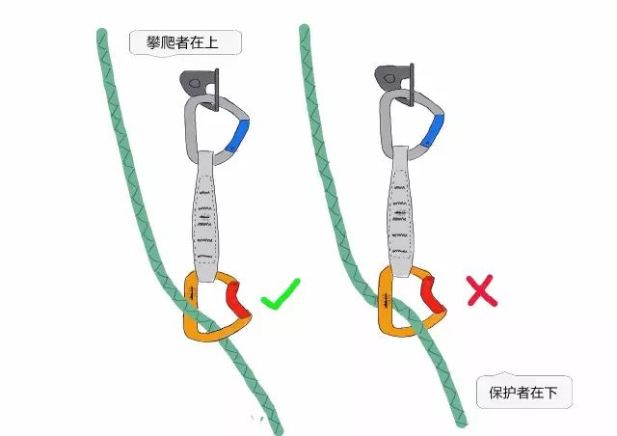

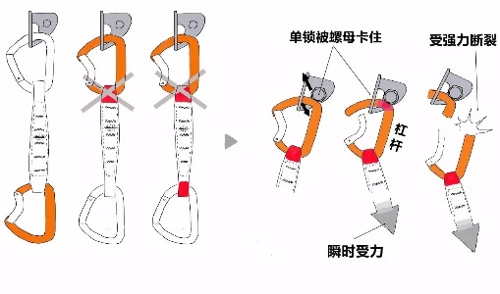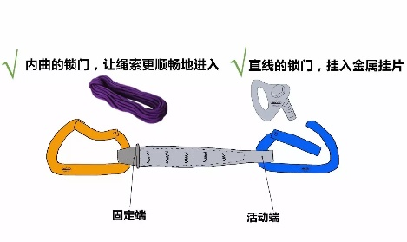

扁带斜背在身上，主锁挂在背后的装备环即可。打出适合自己习惯长度的临保，通过单边打单结的方式可以快速调整临保长度。

保护站的建立（高山探险P160）

1. 中途保护点

三大原则：独立，均衡，备份

两个保护点之间的距离，不应该超过较低的保护点和保护者的距离，同时还应该考虑到绳索25%的延展，折算下来，两个保护点之间垂直距离最多是较低的保护点到保护者距离的80%(来源：《登山手册》），举例：1号保护点高3米，那么2号保护点最多是4.8米高，3号保护点最多高7.7米。

图一右侧虽然相较左侧有更长的冲坠距离，但保护点的受力方向可预测，攀登者活动也更自如。

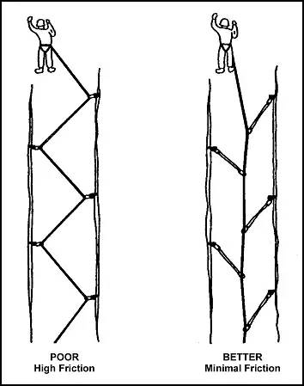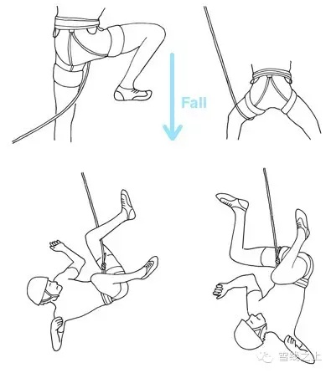

图二为骑绳问题，在通过第一个保护点后不可使用。

2，顶站建立

三点式建站，

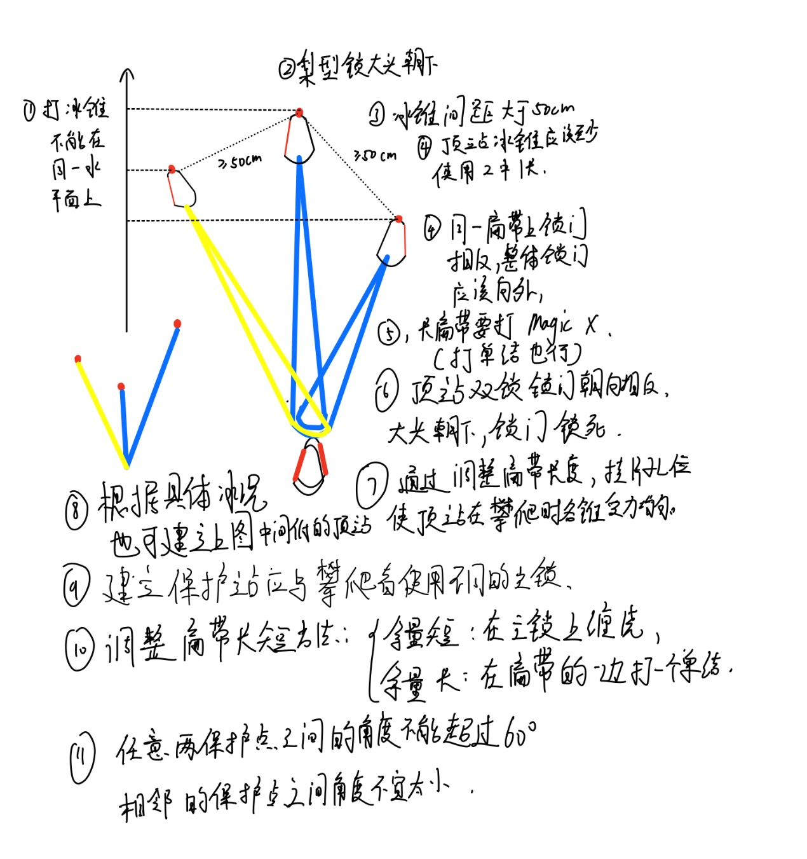

两点式建站

雪山建站：

1. 底端保护站
2. 雪锥的使用

雪锥建站分为插入型和T型，插入型个人认为不能作为中途固定保护点。使用场景可能只有在硬雪雪况时作为临时固定保护点，在过裂缝或是陡坡休息时使用。注意雪锥角度。

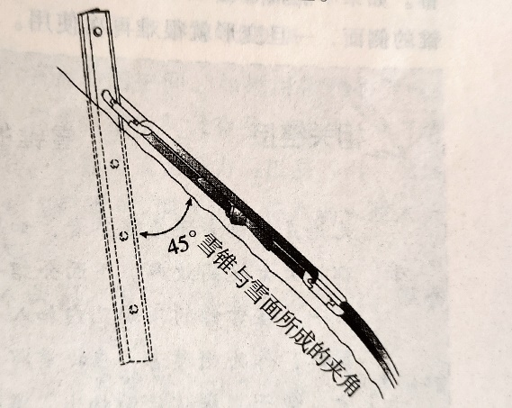

T形槽保护点

可以用雪锥，在雪锥不够时还可以使用行走镐。

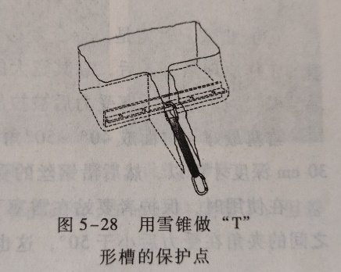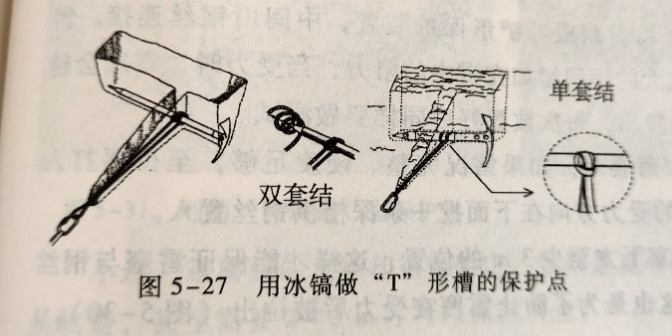

1. 清理浮雪，一定清理干净松软的虚雪。
2. 在坚实的雪下埋够深度
3. 雪锥与绳子垂直，雪锥受力向下，要挖出很长的导槽。
4. 埋住站点压实，防止太阳或是队员操作不当。
5. 留够余绳，供队员休息。
6. 拆站
7. 装备

安全带

ATC

辅绳，抓结

1. 要点

在保证安全情况下，尽可能遵循LNT（Leave no trace）无痕山林原则，不留下任何人造的，对环境有影响的物品。一袋垃圾，一个气罐，一段辅绳，一个雪锥，甚至是大便。

3，在攀登雪山之前，做好充足准备，留有体能充沛，技术过关的骨干挑起拆站大梁。错误示范就是岗石卡，攀登队员下撤后都走了。如果先锋队员继续拆站，并背负大量技术装备。很可能由于体力不支出现危险。安排人撤营，也要安排人接应拆站队员。历史上很多著名的山难都发生在下撤时的心态放松，体力透支，天气变化。